Grupa RENEX wsparła 32. Finał WOŚP
Grupa RENEX z dumą ogłasza swój udział w 32. Finale Wielkiej Orkiestry Świątecznej Pomocy, który odbył się 28 stycznia 2024 roku. Tegoroczna zbiórka odbywała się pod hasłem „Tu wszystko gra OK!” i była poświęcona zakupowi sprzętu do diagnozowania, monitorowania i rehabilitacji chorób płuc dla pacjentów na oddziałach pulmonologicznych.

Wspólnie dla zdrowia – Grupa RENEX ramię w ramię z WOŚP
Grupa RENEX okazała swoje wsparcie dla inicjatywy Wielkiej Orkiestry Świątecznej Pomocy, angażując się w akcję poprzez umożliwienie pracownikom oraz gościom firmy przekazywanie darowizn. Jednak to nie wszystko. Portofino, restauracja należąca do Grupy RENEX, przekazała na aukcję WOŚP voucher na wyjątkową kolację degustacyjną dla dwojga osób. Atrakcyjność oferty podniósł fakt, iż zwycięzcom kolację umilać będzie towarzystwo gwiazd judo, Anety Szczepańskiej i Angeliki Szymańskiej, co niewątpliwie jest atrakcją dodającą blasku tej szlachetnej inicjatywie.

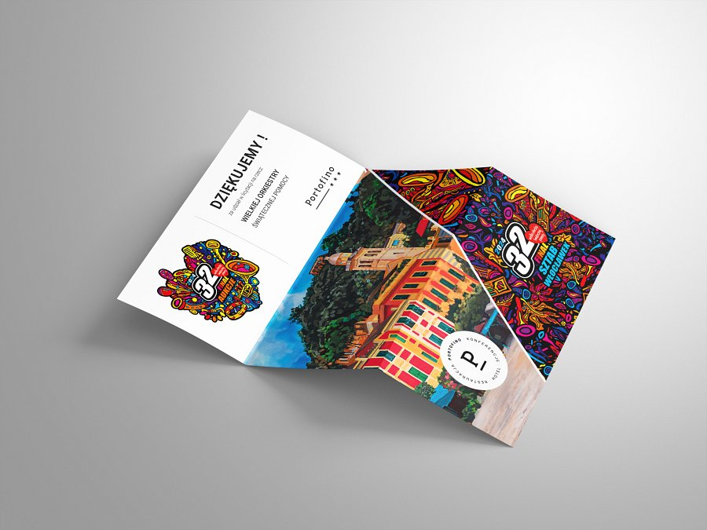
Dzięki zaangażowaniu pracowników, partnerów biznesowych oraz wszystkich, którzy zdecydowali się na wsparcie zbiórki Grupy RENEX udało się zebrać kwotę 1935,23 zł. Jest to cenny wkład w ogólną sumę zebraną podczas 32. Finału WOŚP, który odbył się w niedzielę, 28 stycznia 2024 roku, pod hasłem „Tu wszystko gra OK!”.

Finału WOŚP dla płuc po pandemii
Tegoroczny Finał WOŚP zadedykowany został zakupowi nowoczesnego sprzętu medycznego dla oddziałów pulmonologicznych. Wśród planowanych przez fundację zakupów znajdują się:
l Urządzenia do diagnostyki obrazowej, takie jak rezonanse magnetyczne i ultrasonografy,
l Sprzęt do diagnostyki czynnościowej, w tym polisomnografy i przenośne spirometry,
l Wyposażenie do diagnostyki endoskopowej, w tym systemy do badań bronchoskopowych,
l Sprzęt do rehabilitacji pulmonologicznej oraz
l Narzędzia do torakochirurgii, jak systemy elektrokoagulacji i kriosondy.
Finał WOŚP jest jednodniową zbiórką publiczną, która każdego roku mobilizuje tysiące wolontariuszy i darczyńców do wsparcia szczytnego celu, a działania takie jak te podjęte przez Grupę RENEX przyczyniają się do sukcesu tej inicjatywy.
O Grupie RENEX
RENEX jest jednym z liderów w dostarczaniu nowoczesnych technologii w zakresie produkcji i serwisu urządzeń elektronicznych. Od ponad trzech dekad firma rozwija się, przekształcając w Grupę Kapitałową RENEX z oddziałami w kilku krajach Europy, w tym Serbii, Rumunii i Chorwacji. Mimo globalnego zasięgu, RENEX pozostaje Firmą Rodzinną, która ceni sobie zgrany zespół i wspólne wartości.

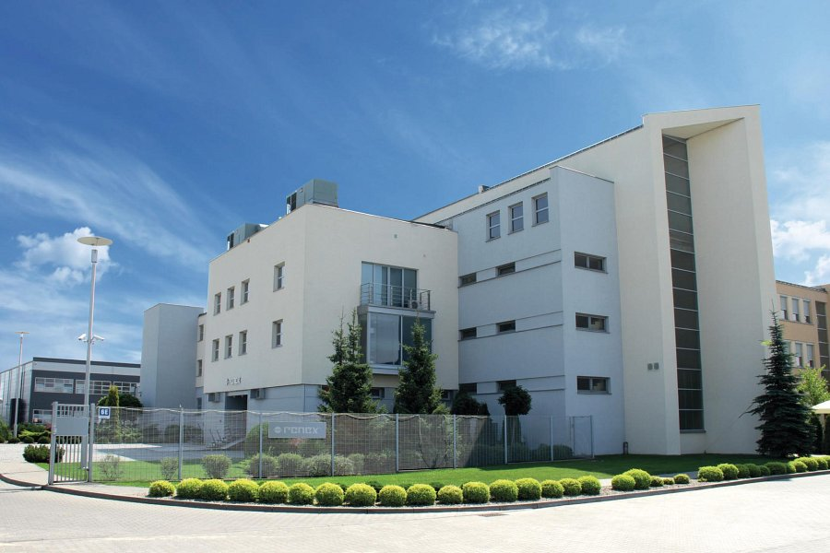
Udział w Wielkiej Orkiestrze Świątecznej Pomocy to tylko jedno z wielu działań charytatywnych Grupy RENEX. Firma regularnie angażuje się w akcje społeczne, takie jak "Szlachetna Paczka" czy zbiórka nakrętek dla potrzebujących. Jest to wyraz gotowości firmy do podejmowania działań na rzecz potrzebujących i aktywnego uczestnictwa w życiu społecznym.

